Тренировочный тест № 5, 12 класс, гуманитарный профиль

Фамилия, Имя___________________________ Кол-во баллов______ Оценка_______
 | АЛГЕБРА
1. | Вычислите значение выражен: 1) $\frac{2}{4+2\sqrt{3}}+\frac{2}{4-2\sqrt{3}}$.  2) $\left[{(\frac{1}{2})}^{-\frac{3}{2}}- 4^{0,25}\right]∙(4^{0,25}+2\sqrt{2})$  Решение:  Ответ:________________________________________________________________. | L  0  1  2  3  4  5
2. | 1)Найдите значение выражения: $2^{2+\log_{4}{25}}- 2^{\frac{3}{\log_{5}{2}}}$  2) Решите уравнение:${ 6}^{2x}-4∙6^{x}=12$  Решение:  Ответ:________________________________________________________________. | L  0  1  2  3  4  5  6  7  8
3. | Найдите сумму квадратов действительной и мнимой частей комплексного числа  z = 2$i^{3}$ + ${(2+i)}^{2}-5$  Решение:  Ответ:________________________________________________________________. | L  0  1  2  3  4  5  6  7  8
4. | Даны матрицы $A=\left(\begin{matrix}-3 & 1 & 1 \\ 2 & 1 & 0 \\ 0 & 1 & 0\end{matrix}\right)$ и $B=\left(\begin{matrix}0 & 1 & 2 \\ 2 & -1 & 0 \\ 0 & 3 & 1\end{matrix}\right)$. Вычислите детерминант матрицы X, если X+2A=B  Решение:  Ответ:________________________________________________________________. | L  0  1  2  3  4  5  6  7  8

5. | Найти все значения параметра а, при которых уравнение 2х² - (а + 1)х + (а – 1) = 0 имеет два корня, разность которых равна их произведению.  Решение:  Ответ:________________________________________________________________. | L  0  1  2  3  4  5  6  7  8
 | ГЕОМЕТРИЯ
6. | 1)Найдите площадь трапеции, если ее диагонали равны 7 см и 8 см, а длины оснований 6 см и 3 см.  2) Длины диагоналей ромба равны 18 см и 24 см. Найдите длину высоты ромба.  Решение:  Ответ:________________________________________________________________. | L  0  1  2  3  4  5
7. | 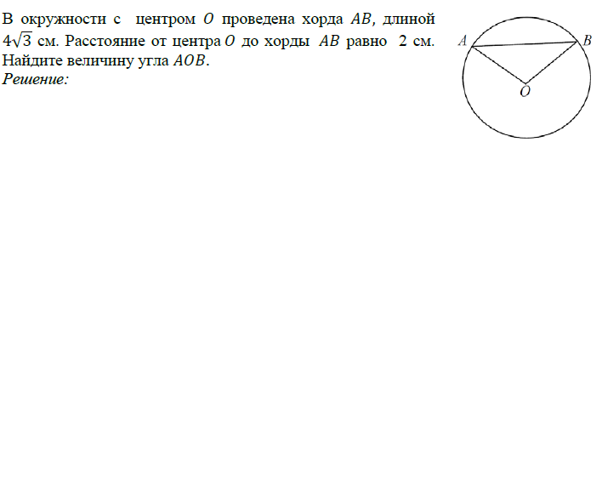  Ответ:________________________________________________________________. | L  0  1  2  3  4  5

8. |  | 1)Основанием параллелепипеда является ромб с диагоналями 6 см и 8 см, диагональ боковой грани 13 см. Найдите: а) площадь полной поверхности параллелепипеда; б) Площади диагональных сечений параллелепипеда.  2) Площадь основания правильной треугольной призмы равна $4\sqrt{3}$см² , а площадь боковой поверхности равна 36 см2 . Найдите длину высоты призмы.  Решение: |  |  |  |  |  |  | L  0  1  2  3  4  5  6  7  8
 | Ответ:_____________________________ |  |  |  |  |  | .
9. | 1) В прямом круговом цилиндре радиус основания и высота прямо-пропорциональны числам 3 и 5, а площадь боковой поверхности равна 270 см². Найдите объем цилиндра.  2) Площадь сечения сферы равна 36 $π$ см² , расстояние от центра сферы до секущей плоскости 8 см. Найдите площадь и объем сферы.  3)  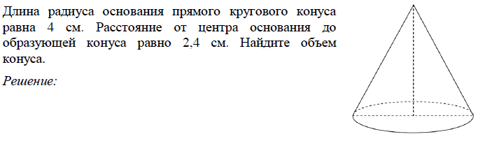  Ответ:__________________________________________________________________________. |  |  |  |  |  |  | L  0  1  2  3  4  5  6  7  8
 | ФУНКЦИИ

10. | Дана функция 𝑓: D → R, $f\left(x\right)=\sqrt{x^{2}-8x+12}, D⊆R$  a) Найдите область определения функции 𝑓.  Решение:  Ответ: ______________________________________________________ | L  0  1  2  3  4  5
11. | Исследуйте на монотонность последовательность ${\left(a_{n}\right)}_{n≥1}$, a_{n}=$\frac{4n}{n+3}$.  Решение:  Ответ:________________________________________________________________. | L  0  1  2  3  4  5  6  7  8
12. | Дана функция 𝑓: R → R, $f\left(x\right)=mx$² +2x + m, m$≠0$. Найдите действительные значения m, при которых график функции f является параболой с ветвями вниз и с вершиной принадлежащей оси абсцисс.  Решение:  Ответ:________________________________________________________________. | L  0  1  2  3  4  5  6  7  8
 | ЭЛЕМЕНТЫ КОМБИНАТОРИКИ, МАТЕМАТИЧЕСКОЙ СТАТИСТИКИ, ФИНАНСОВОГО ИСЧИСЛЕНИЯ И ТЕОРИИ ВЕРОЯТНОСТЕЙ
13. | Дано расстояние, пройденное 50 автомобилями определенной марки при расходе 10 л бензина.  Найдите среднюю арифметическую, медиану и моду данного статистического ряда.  Решение:  Ответ:________________________________________________________________. | L  0  1  2  3  4  5  6  7  8
  Расстояние (км)  интервал | Число автомобилей (n_{i})
  $$⟦85;90)$$ | 2
  $$⟦90;95)$$ | 8
  $$⟦95;100)$$ | 18
  $$⟦100;105)$$ | 14
  $$⟦105;110)$$ | 5
  $$⟦110;115)$$ | 3
  Всего | 50
14. | Имеется пять карточек, на которых написаны буквы: л, л, и, и, и. Эти карточки выкладываются наудачу в ряд. Какова вероятность того, что при этом получится слово «лилии»?  Решение:  Ответ:________________________________________________________________. | L  0  1  2  3  4  5  6  7  8

